Кроссворд по теме: «Тверская страница Отечественной войны 1812 года»
1 |  | 2 |  |  |  |  |  | 3 |  |  |  |  | 4
 |  |  | 5 | 6
7 |  | 8
 |  | 9
 |  |  |  |  |  |  |  |  | 10
 |  |  |  |  |  | 11
12
 |  |  |  |  |  |  |  |  | 13
14

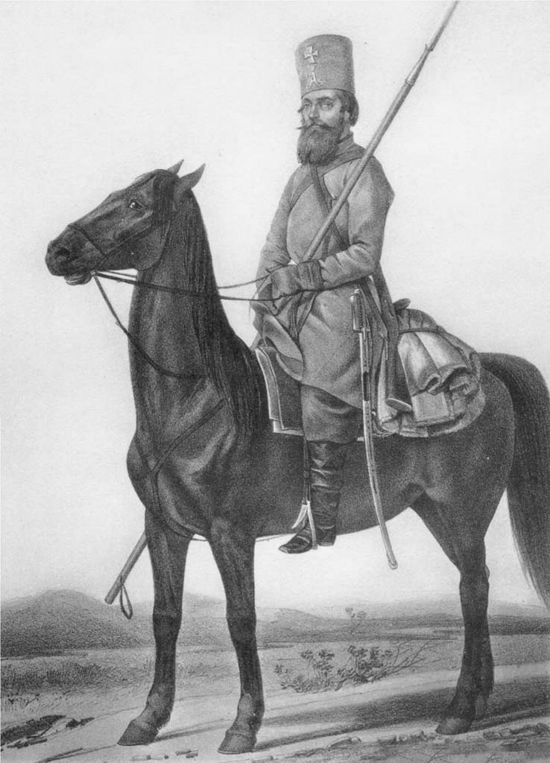
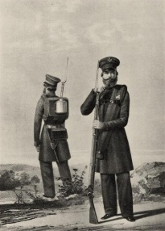

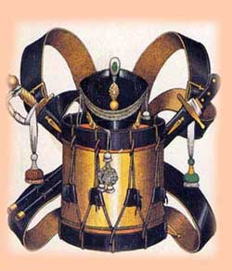

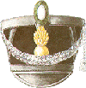

По горизонтали:

2. Флигель-адъютант, назначен командиром тверского егерского батальона.
5. Военизированное формирование народа для защиты от врагов.
7. Нижний военный чин отвечающий за поставку растительного корма для лошадей.
9. Новоторжский помещик, генерал-лейтенант, назначен начальником тверского ополчения.
11. В переводе с немецкого означает «охотник», ловкий и меткий стрелок способен действовать поодиночке.
12. Уроженец Ржевского уезда, в начале войны был адъютантом Барклая де Толли. Проявил храбрость в боях под Островно и Смоленском, отличился в Бородинском сражении. Возглавлял один из летучих отрядов, действующих в тылу врага.
13. Название дворца в г. С.-Петербурге, где в Военной галерее находятся портреты героев Отечественной войны 1812 г.
14. Название, освободительной войны России в 1812 году против вторгшейся французской армии Наполеона Бонапарта.
По вертикали:

1. Генерал-лейтенант, уроженец с. Горицы Корченевского уезда, защищал Смоленск, отличился в Бородинском сражении.
3. Владелец имения Дубровка Вышневолоцкого уезда, командовал батальоном лейб-гвардии Преображенского полка. Участвовал в сражении на Бородинском поле, под Малоярославцем, Тарутином, на Березине.
4. Принц, был женат на Екатерине Павловне, сестре императора Александра I, накануне войны назначен тверским, новгородским и ярославским генерал-губернатором.
6. Дар, передача денег в пользу какой-либо организации или лица; а также добровольная оплата без принуждения.
8. В России имперского периода — солдат государственного ополчения (запаса Вооружённых сил).
10. Участник негосударственных, то есть не являющихся регулярной армией, военных объединений — военных отрядов, пользующихся поддержкой местного населения.

